Информация для населения.

Средства защиты кожи от отравляющих веществ

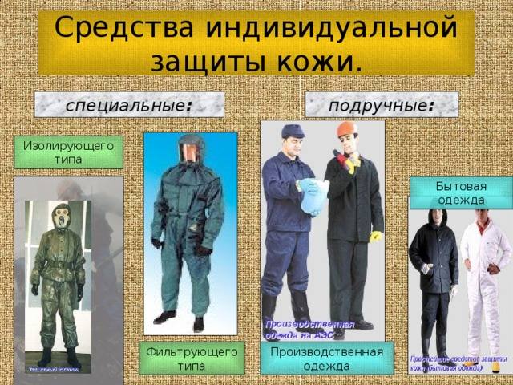
Средства защиты кожи (СЗК) предназначены для защиты тела человека в условиях заражения местности отравляющими, радиоактивными веществами и биологическими средствами. СЗК делятся на обычные (самые простые, подручные) и специальные (табельные). Обычные средства защиты кожи предназначены для защиты кожных покровов тела человека от заражения радиоактивной пылью (РП) и биологическими средствам (БС), а при специальной пропитке — и для защиты от паров отравляющих веществ (ОВ). К ним относятся предметы бытового назначения – одежда и обувь, которые часто использует каждый человек. Простейшим средством защиты кожи являются:
- плащи и накидки из прорезиненной ткани или покрытые хлорвиниловою, полиэтиленовой пленкой, клеенкой;
- пальто из кожи или грубого сукна.
Все эти виды одежды хорошо защищают от радиоактивной пыли и некоторых видов биологических средств. Для защиты ног применяются сапоги (чем выше, тем лучше) резиновые, кожаные или из искусственной кожи. Защитить руки от ОВ помогут резиновые перчатки, а от радиоактивной пыли и бактериальных средств — кожаные и тканевые. Для защиты головы и шеи лучше всего использовать капюшоны, а также различные головные уборы, которые предотвращают оседание пыли на волосы. Применяя одежду в качестве средства защиты кожи, необходимо как можно более тщательно загерметизировать тело, чтобы изолировать его от окружающей среды. Одежда должна быть застегнута на все пуговицы, крючки или кнопки, воротник поднят, поверх него шея плотно обвязана шарфом или платком; рукава обвязаны вокруг запястье тесемками, брюки выпущены поверх сапог (бот) и внизу завязаны тесьмой. Герметичность одежды в местах соединения отдельных его частей, например рукавов с перчатками, обеспечивается соответствующей их заправкой. Низ куртки, пиджака или накидки следует заправить в брюки и препоясать. Обычные средства защиты кожи надевают непосредственно перед угрозой поражения радиоактивными, отравляющими веществами или бактериальными средствами при любой погоде. В этих средствах защиты кожи можно перейти зараженный участок местности или выйти за пределы очага поражения. Выйдя из зараженного района, следует быстро снять одежду, соблюдая меры безопасности, и при первой же возможности (но не позднее чем через час) провести его обеззараживание. Обеззараженную и чисто выстиранную одежду можно использовать в качестве защиты повторно, в том числе и пропитывать раствором для защиты от отравляющих веществ.
Специальные (табельные) средства защиты кожи изготовляются промышленностью и предназначены для оснащения военизированных и невоенизированных формирований гражданской защиты. По принципу защитного действия они делятся на изолирующие и фильтрующие. Изолирующие средства защиты кожи изготавливаются из воздухонепроницаемых материалов — специальной эластичной и морозостойкой прорезиненной ткани. Фильтрующие средства защиты — это костюмы из обычного материала, который пропитывается специальным химическим составом для нейтрализации капель или поглощения газа сильнодействующих ядовитых веществ.
К изолирующим средствам защиты кожи относятся:
- защитный комбинезон (костюм);
-легкий защитный костюм Л-1;
- общевойсковой защитный комплект ОЗК.

ЕДИНЫЙ ТЕЛЕФОН ВЫЗОВА ЭКСТРЕННЫХ ОПЕРАТИВНЫХ СЛУЖБ 112
Комитет гражданской защиты населения
администрации Волгограда

